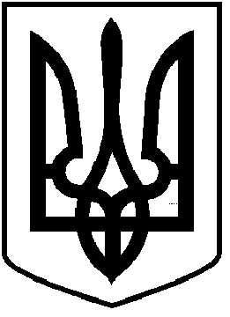
ЧОРТКІВСЬКА МІСЬКА РАДА
ВИКОНАВЧИЙ КОМІТЕТ

РІШЕННЯ

20 травня 2026 року м. Чортків №

Про схвалення проєкту Програми розвитку спорту та популяризації здорового способу життя в Чортківській міській територіальній громаді на 2026 – 2028 роки

З метою забезпечення розвитку фізичної культури і спорту в Чортківській міській територіальній громаді, відповідно до Закону України від 24.12.1993 року № 3808-ХІІ “Про фізичну культуру і спорт”, керуючись пунктом 1 частини «а» статті 27, пунктом 1 частини 2 статті 52, частиною 6 статті 59 Закону України «Про місцеве самоврядування в Україні», виконавчий комітет міської ради

ВИРІШИВ:

1.Схвалити та винести на розгляд сесії міської ради проєкт Програми розвитку спорту та популяризації здорового способу життя в Чортківській міській територіальній громаді на 2026 – 2028 роки (далі- проєкт Програми), згідно з додатком.
2.Управлінню комунального господарства міської ради забезпечити подання проєкту Програми на розгляд сесії міської ради.
3.Контроль за виконанням даного рішення покласти на першого заступника міського голови з питань діяльності виконавчих органів міської ради Наталію ВОЙЦЕХОВСЬКУ.

Міський голова Володимир ШМАТЬКО

Ольга Черемшинська
Наталія Вандяк
Наталія Войцеховська
Андрій Польний

